Cisco Routing


Mata Kuliah :
Komunikasi dan Jaringan Komputer

Dosen :
Dr. Ferry Astika Saputra, ST, M.Sc

Oleh :
Galeh Ariya Irwana
NRP. 1226800017

PROGRAM STUDI PASCASARJANA TEKNIK INFORMATIKA DAN KOMPUTER POLITEKNIK ELEKTRONIKA NEGERI SURABAYA
2026
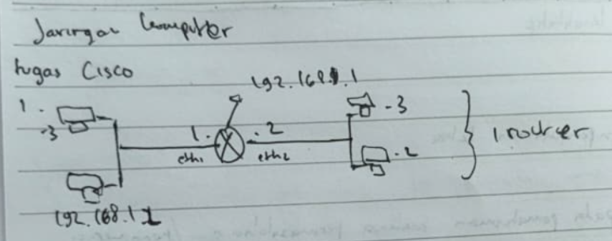
- Membuat topologi menggunakan 1 router dan 2 switch serta terdapt 6 PC yang di bagi 1 switch mengatasi 3 pc

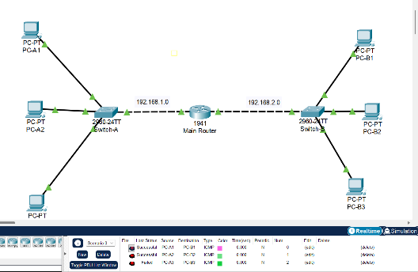
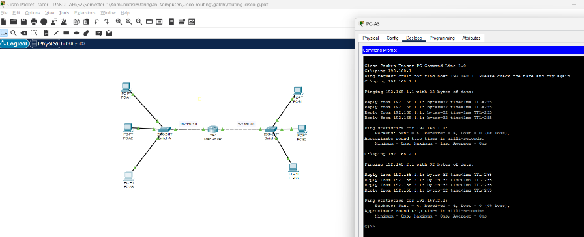
Hasil:

Berdasarkan hasil simulasi jaringan di Cisco Packet Tracer, topologi yang dirancang terdiri dari dua segmen jaringan lokal (LAN) yang masing-masing terhubung melalui Switch-A dan Switch-B, lalu kedua switch tersebut dihubungkan ke sebuah Main Router sebagai penghubung antar jaringan. Jaringan sisi kiri menggunakan subnet 192.168.1.0 (PC-A1, PC-A2, PC-A3), sedangkan jaringan sisi kanan menggunakan subnet 192.168.2.0 (PC-B1, PC-B2, PC-B3). Hasil pengujian dari PC-A3 menunjukkan bahwa ping ke 192.168.1.1 (gateway sisi A) berhasil dengan reply 4 dari 4 paket, TTL=255, dan waktu respons di bawah 1ms, begitu pula ping ke 192.168.2.1 (gateway sisi B) juga berhasil dengan statistik serupa membuktikan bahwa routing antar kedua subnet berjalan dengan baik.

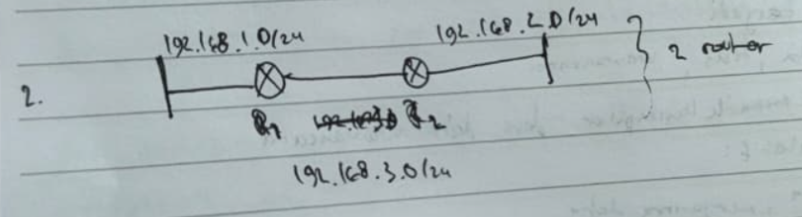
- Membuat topologi menggunakan 2 router dan 2 switch serta terdapt 6 PC yang di bagi 1 switch mengatasi 3 pc

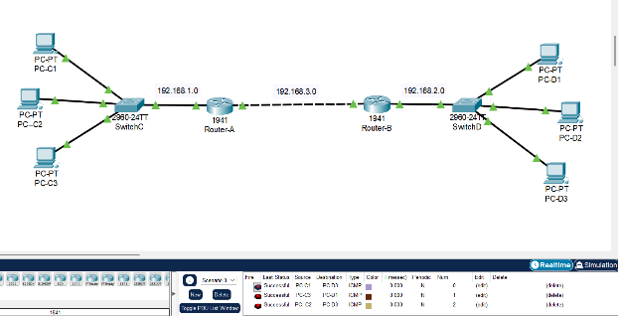
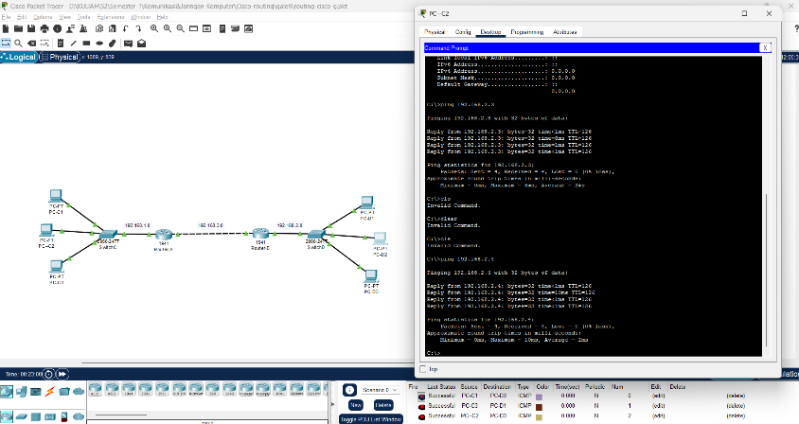
Hasil :

Topologi pada tugas nomor 2 ini menggunakan arsitektur yang lebih kompleks dibandingkan sebelumnya, yaitu dua router (Router-A dan Router-B) yang saling terhubung melalui jaringan transit 192.168.3.0, di mana sisi kiri (subnet 192.168.1.0) menghubungkan PC-C1, PC-C2, dan PC-C3 melalui Switch-C ke Router-A, sedangkan sisi kanan (subnet 192.168.2.0) menghubungkan PC-D1, PC-D2, dan PC-D3 melalui Switch-D ke Router-B. Hasil pengujian dari PC-C2 menunjukkan bahwa ping ke 192.168.2.3 (PC-D3) maupun ke 192.168.2.4 (PC-D2) keduanya berhasil dengan 4 dari 4 paket diterima (0% loss), dengan rata-rata round trip time sebesar 2ms dan nilai TTL=126 nilai TTL yang lebih rendah dari 255 ini mengindikasikan bahwa paket melewati dua hop router (Router-A dan Router-B) sebelum sampai ke tujuan, yang sesuai dengan topologi yang dirancang.

Link Github :
https://github.com/Galeh-ariya/komunikasi-jaringan-komputer/blob/main/p6/README.md

